国家公派网上申报流程（2012年3月7日）
访问国家留学基金委网站（ http://www.csc.edu.cn/ ），打开网页如下：
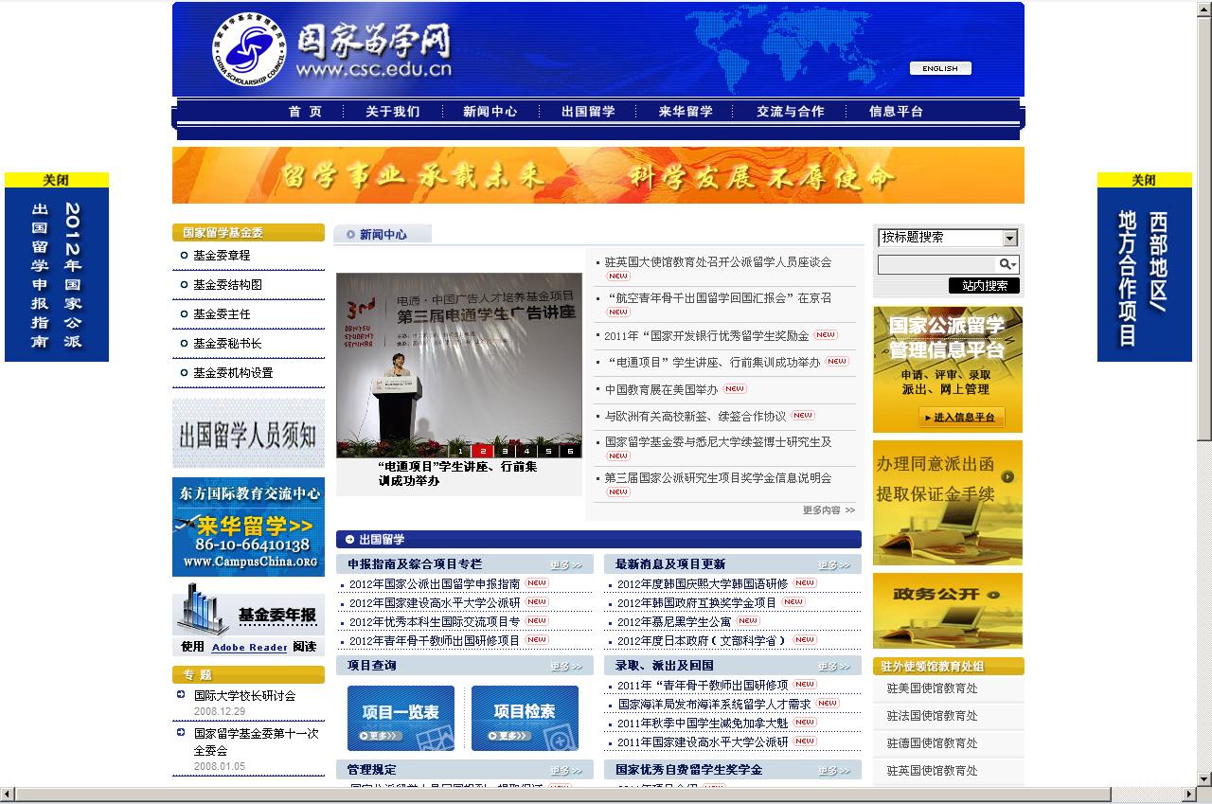

申报入口：
点击进入：
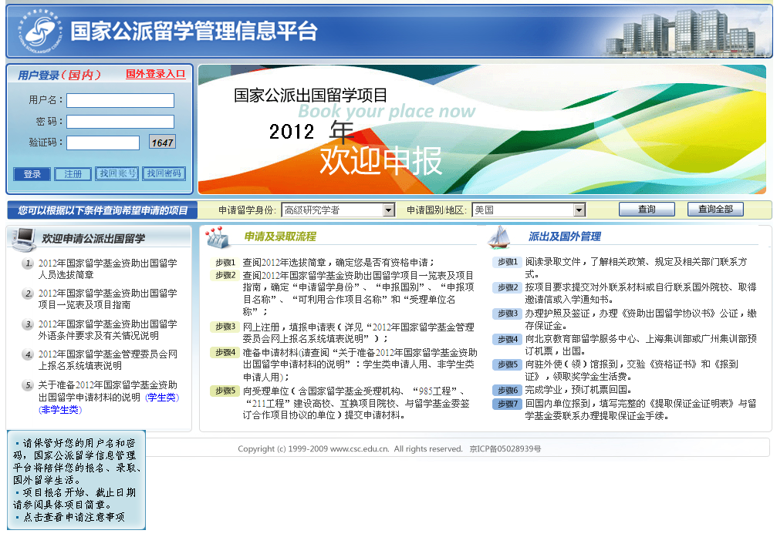

首先注册个人基本信息，很简单，如下图

注册完毕后，个人登录后如下：
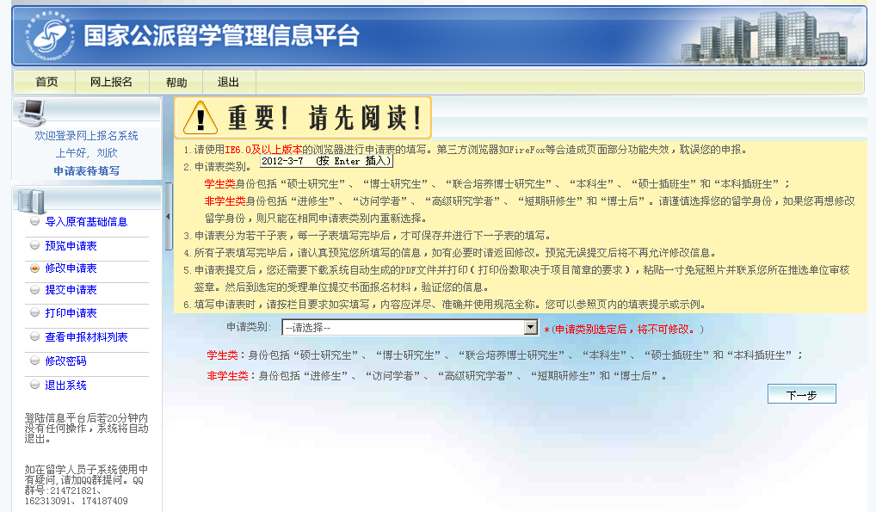

1.请使用IE6.0及以上版本的浏览器进行申请表的填写。第三方浏览器如FireFox等会造成页面部分功能失效，耽误您的申报。
2.申请表类别。
学生类身份包括“硕士研究生”、“博士研究生”、“联合培养博士研究生”、“本科生”、“硕士插班生”和“本科插班生”；
非学生类身份包括“进修生”、“访问学者”、“高级研究学者”、“短期研修生”和“博士后”。请谨慎选择您的留学身份，如果您再想修改
留学身份，则只能在相同申请表类别内重新选择。
3.申请表分为若干子表，每一子表填写完毕后，才可保存并进行下一子表的填写。
4.所有子表填写完毕后，请认真预览您所填写的信息，如有必要时请返回修改。预览无误提交后将不再允许修改信息。
5.申请表提交后，您还需要下载系统自动生成的PDF文件并打印（打印份数取决于项目简章的要求），粘贴一寸免冠照片并联系您所在推选单位审核
签章。然后到选定的受理单位提交书面报名材料，验证您的信息。
6.填写申请表时，请按栏目要求如实填写，内容应详尽、准确并使用规范全称。您可以参照页内的填表提示或示例。

选择申报表类别：非学生类
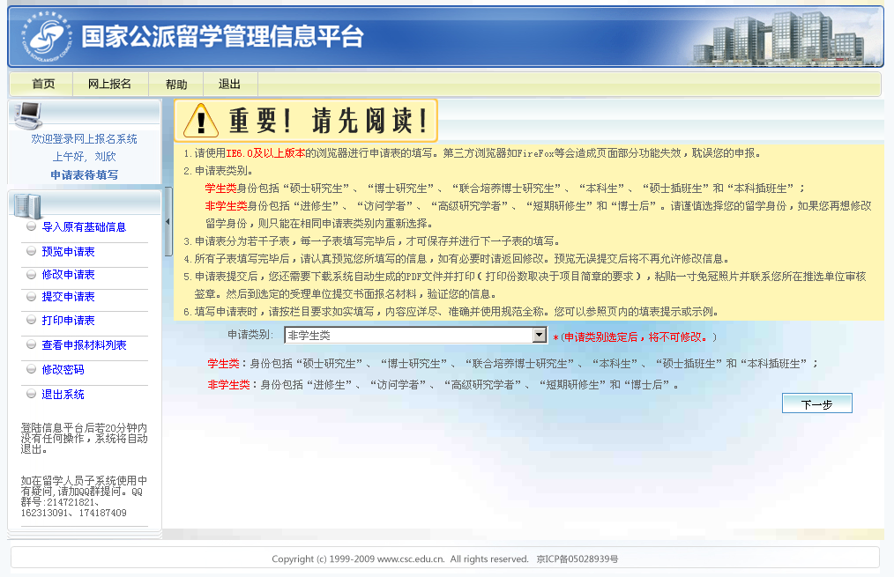
选择“下一步”按钮后，网页会弹出一个提示窗口，询问你是“返回修改”，还是“保存并下一步”，你选择的大类不错，就点选“保存并下一步”。
留学基金委的系统比较严谨，所以请操作每一步的时候都不要轻易提交“保存并下一步”，因为每一步都是提交后无法再修改的。请个人认真细致的核对个人所填信息后，在进行保存下一步。
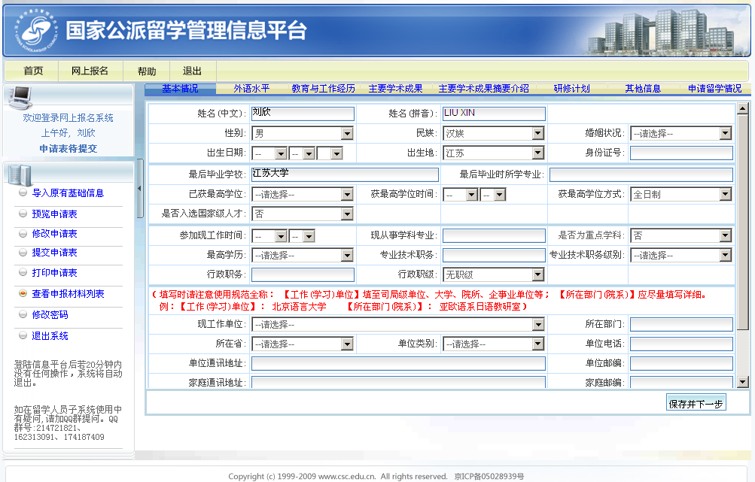
上面页面内容很多，请根据个人情况，认真谨慎按系统提示要求填报。
很多专业的、细节的内容请个人多方查阅申报指南后再做填报。
只要最终不“提交申请表”，如图：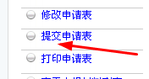你都可以回头修改和参看个人填报信息的情况。

你的申请表没有提交，是无法进行下一步“查看申报材料列表”的，如图：
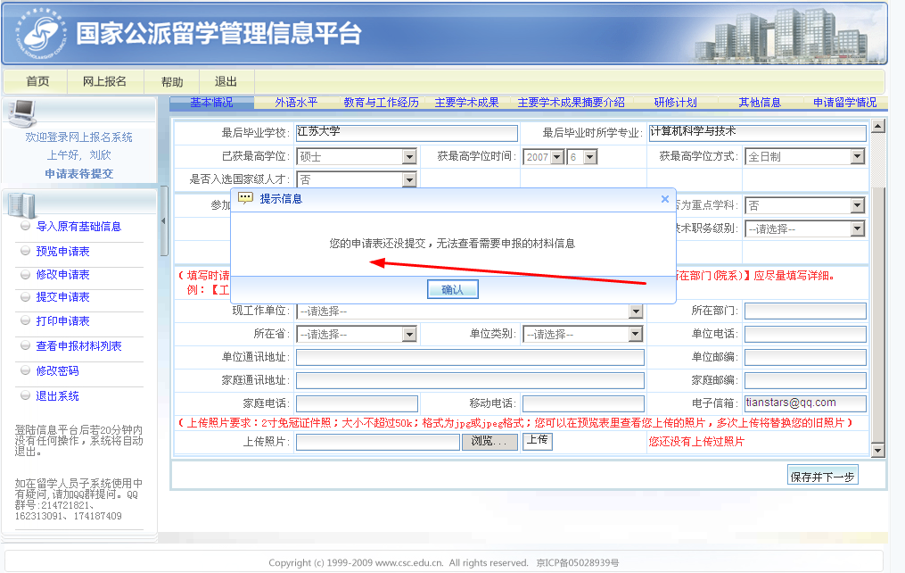

总体来说，只要你认真细致的按系统提示要求进行网报，这项个人网页操作不是很复杂的事情。

另提醒：你申请的具体出国留学项目要参看《指南》，根据个人及单位的情况，选择正确的项目申报，别因为个人的疏忽大意而做了无用功。

